Tarea 1 – Procesamiento de Imágenes

Francisca Rebolledo

Pontificia Universidad Católica de Chile

Motivación- El procesamiento de imágenes es un área muy importante en muchas áreas, ya sea reconocimiento de patrones, medicina, astronomía, entre otras. Es por esto que en esta tarea tendremos nuestro primer acercamiento a técnicas que contribuyen a este tipo de procesamiento, la cual consistirá en segmentar un reloj y ver la hora de este.

1. SOLUCIÓN PROPUESTA

La solución propuesta se basa en los siguientes pasos: Segmentar el reloj, encontrar el centro de este, luego en el rango de los 360° hacer girar un radio y guardar el ángulo cuando encuentre una manecilla del reloj.

La primera parte se realizó mediante una binarización de la imagen y luego para sacar el ruido (figura 1) de fondo se ocuparon las funciones morfológicas de cv2, en específico se utilizaron las funciones de Close y Open, las cuales simplemente son nombres para una erosión seguida de dilatación y viceversa. En particular una erosión toma un pixel y sus alrededores (tamaño dado por el usuario) y ese pixel será considerado como un 1 sólo si todos los pixeles en el kernel también son 1. Dilatación hace lo contrario. Luego de esto se pudo obtener el cuadrado donde se ubicaba el reloj, y así también obtener el centro de donde se ubicaba el reloj. Luego se barrió la imagen con 2 radios diferentes, uno para el minutero y otro para el horero y guardando cada ángulo para luego convertirlos a minutos y horas con la fórmula correspondiente. Todas estas funciones son encontradas en el archivo *helpers.py.*

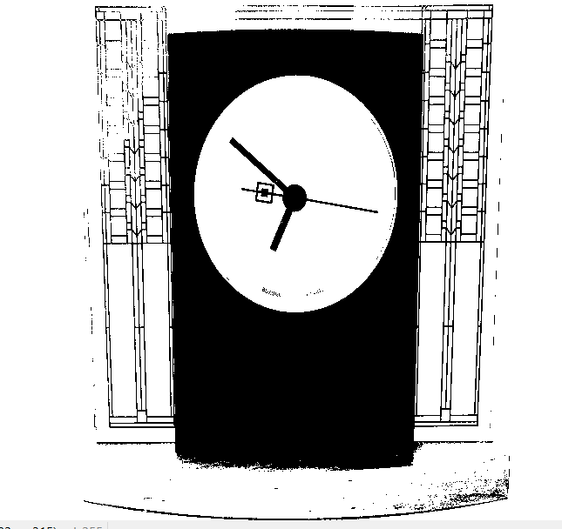

Figura 1. Primera binarización.

1. EXPERIMENTOS REALIZADOS

Los experimentos realizados consistieron verificar que cada imagen pudiera ser segmentada con el mismo *threshold*. Sin embargo, como varias imágenes quedaban cortadas en algunas partes (fig 2 y 3) debido a las funciones morfológicas, se debió encontrar 2 vértices para formar un rectángulo y así recortar la imagen.

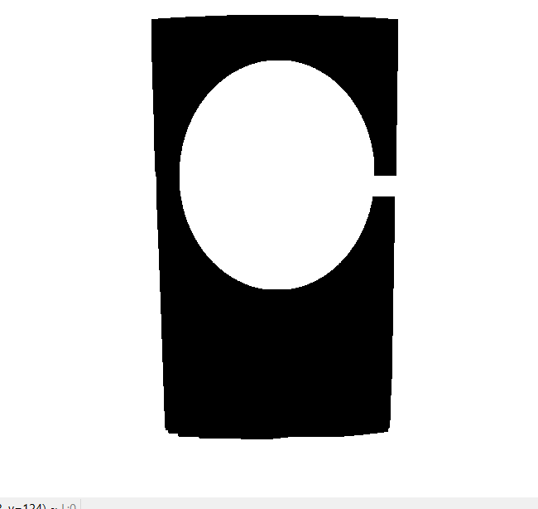 

Fig 2.IMG_06.jpg. Fig 3. IMG_04.jpg

Otra parte de los experimentos consistió en revisar si los largos de los radios para horas y minutos eran consistentes en todas las imágenes, se obtuvo que un largo en específico no servía para todas las imágenes, por lo que se calculó el radio desde el centro hasta que la imagen chocase con un pixel negro y luego para la hora se definió el 0.3 del radio original y para el minutero el 0.65 (figuras 4 y 5).

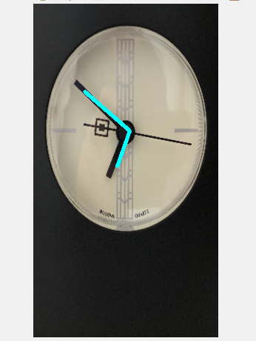 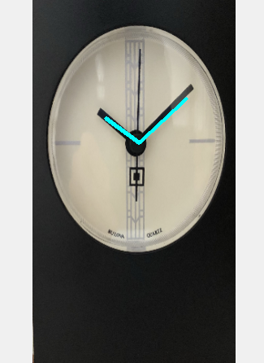

Fig 4. Busca manecilla. Fig 5. Detección manecilla.

1. CONCLUSIONES

A modo de conclusión podemos decir que la segmentación de una imagen no siempre es igual. Siempre hay que realizar un preprocesamiento para encontrar el umbral más adecuado de acuerdo con nuestros requerimientos. Además, hay funciones bastante útiles para la limpieza de ruido, las cuales son importante saber como funcionan. Por otro lado, para este problema en específico podemos concluir que no siempre es necesario encontrar los contornos de las figuras buscadas, también pueden servir los centros de estos u otros puntos estratégicos como vértices.